DEVINETTES
A/ On lui tape souvent sur la tête avec un marteau. N°…………………
B/ Il aime se cacher dans la forêt. N°………………..
C/ Ses dents peuvent couper du bois. N°…………………
D/ Il a des dents mais ne mord pas. N°…………………
1 un peigne 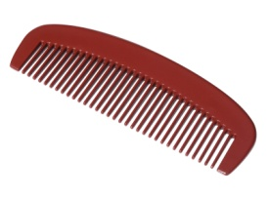 | 2 un champignon 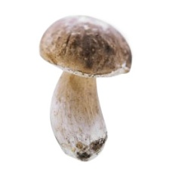
3 un clou 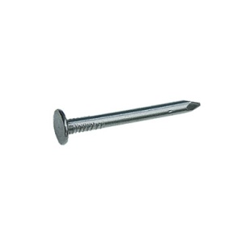 | 4 une scie 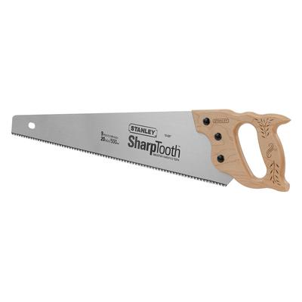
DEVINETTES
A/ On lui tape souvent sur la tête avec un marteau. N°…………………
B/ Il aime se cacher dans la forêt. N°………………..
C/ Ses dents peuvent couper du bois. N°…………………
D/ Il a des dents mais ne mord pas. N°…………………
1 un peigne | 2 un champignon
3 un clou | 4 une scie

